**LAPORAN FINAL PROJECT**

**SISTEM PEMBAYARAN TIKET WAHANA BERMAIN MENGGUNAKAN C++**

**MATA KULIAH LOGIKA DAN ALGORITMA**

**DOSEN PENGAMPU :**



NAMA ANGGOTA TIM :

Visteo Linjua Arumdao (22.12.2331)

Rizky Nur Pratama (22.12.2344)

Novebrian Setya Purwanto (22.12.2349)

Natan Artandi (22.12.2391)

**ILMU KOMPUTER S1 SISTEM INFORMASI 02 UNIVERSITAS AMIKOM**

**TAHUN PEMBUATAN 2022/2023**

URAIAN PERMASALAHAN

Algoritma untuk menampilkan harga tiket dari wahana Rollercoaster dengan harga tiket 30.000 dengan ketentuan tinggi badan adalah 150cm ke atas. Kora-Kora dengan harga tiket 13.000 dengan ketentuan usia adalah 12 tahun ke atas. Dan Bianglala dengan harga tiket Weekdays 50.000 dan Weekend 60.000 dengan ketentuan jika membeli 1 tiket tidak akan mendapat potongan harga, sedakan jika membooking 2 tiket akan mendapatkan potongan harga sebesar 10%.

BAHASA BIASA

**Siapkan Variabel**

rollercoaster=30000, kora2=13000, bianglala[2]={50000,60000}, wahana, total, tb, usia, hari,a int

jumlah, harga, potongan=0.10 float

**Proses Input**

wahana

**Proses Seleksi**

if (wahana==1)

{

Tampilkan "Anda akan menaiki wahana Rollercoaster"

Tampilkan "Masukkan tinggi Badan : "

tb

if (tb>=150)

{

Tampilkan "Selamat menikmati wahana anda !"

Tampilkan "Harga tiket : " rollercoaster

}

if (tb<150)

{

Tampilkan "Maaf anda tidak bisa menaiki wahana ini"

}

}

if (wahana==2)

{

Tampilkan "Anda akan menaiki wahana Kora-Kora"

Tampilkan "Masukkan usia : "

usia

if (usia >= 12)

{

Tampilkan "Selamat menikmati wahana anda !"

Tampilkan "Harga tiket : " kora2

}

if (usia < 12)

{

Tampilkan "Maaf anda tidak bisa menaiki wahana ini"

}

}

if (wahana==3)

{

Tampilkan "Anda akan menaiki wahana bianglala"

Tampilkan "Weekdays = 50000 | Weekend = 60000"

Tampilkan "Masukkan hari : Weekdays (1/2/3/4/5) | Weekend (6/7) | Booking (8)"

hari

switch (hari)

{

case (1) :

{

Tampilkan "Harga : " bianglala[0]

}

break;

case (2) :

{

Tampilkan "Harga : " bianglala[0]

}

break;

case (3) :

{

Tampilkan "Harga : " bianglala[0]

}

break;

case (4) :

{

Tampilkan "Harga : " bianglala[0]

}

break;

case (5) :

{

Tampilkan "Harga : " bianglala[0]

}

break;

case (6) :

{

Tampilkan "Harga : " bianglala[1]

}

break;

case (7) :

{

Tampilkan "Harga : " bianglala[1]

}

break;

case (8) :

{

for (a=1;a<=2;a=a+1)

{

harga

jumlah=jumlah+harga

}

Total=jumlah-(jumlah*potongan);

Tampilkan total

}

break;

}

}

}

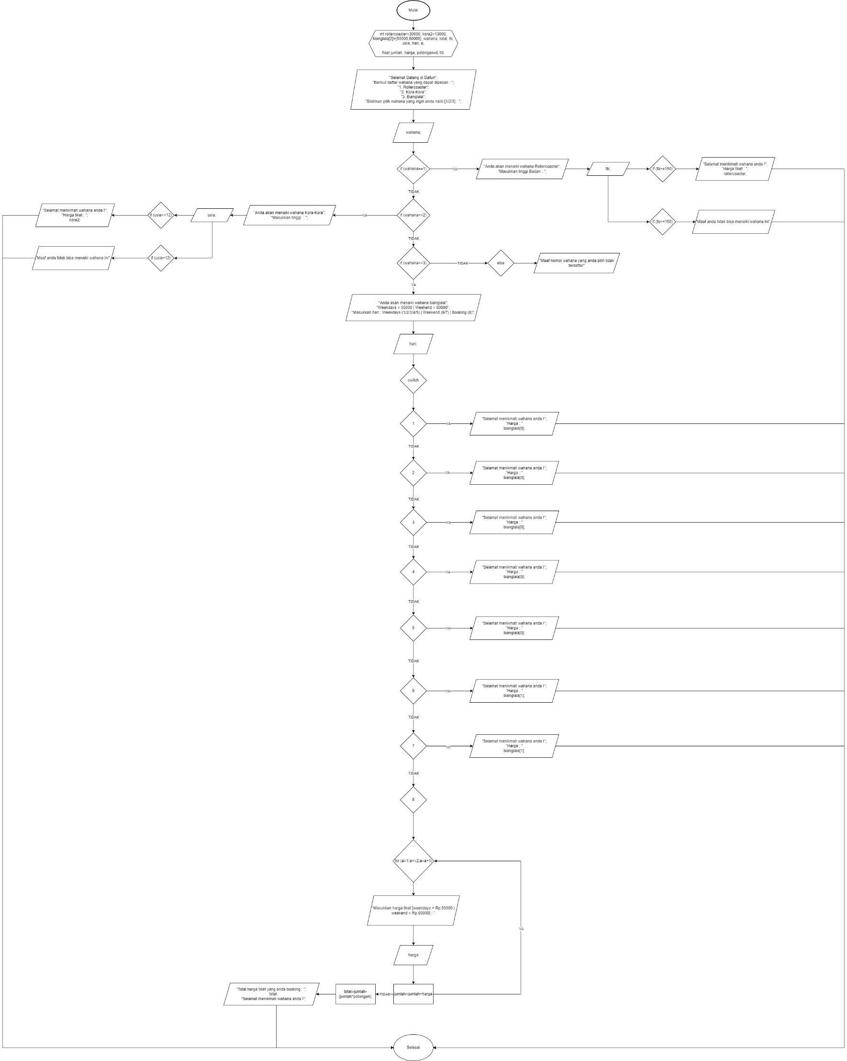FLOWCHART

PSEUDUCODE

//Tugas Akhir Logika dan Algoritma

#include <iostream>

using namespace std;

int rollercoaster🡨30000, kora2🡨13000, bianglala[2]🡨{50000,60000}, wahana, total, tb, usia, hari, a;

float jumlah, harga, potongan🡨0.10;

int main ()

{

cout<<"Selamat Datang di Dafun"<<endl;

cout<<"Berikut daftar wahana yang dapat dipesan : "<<endl;

cout<<"1. Rollercoaster"<<endl;

cout<<"2. Kora-Kora"<<endl;

cout<<"3. Bianglala"<<endl;

cout<<"Silahkan pilih wahana yang ingin anda naiki [1/2/3] : ";

cin>>wahana;

cout<<endl;

if (wahana==1)

{

cout<<"Anda akan menaiki wahana Rollercoaster"<<endl;

cout<<endl;

cout<<"Masukkan tinggi Badan : "<<endl;

cin>>tb;

cout<<endl;

if (tb>=150)

{

cout<<"Selamat menikmati wahana anda !"<<endl;

cout<<"Harga tiket : "<<rollercoaster;

}

if (tb<150)

{

cout<<"Maaf anda tidak bisa menaiki wahana ini";

}

}

if (wahana==2)

{

cout<<"Anda akan menaiki wahana Kora-Kora"<<endl;

cout<<endl;

cout<<"Masukkan usia : ";

cin>>usia;

if (usia >= 12)

{

cout<<"Selamat menikmati wahana anda !"<<endl;

cout<<"Harga tiket : "<<kora2;

}

if (usia < 12)

{

cout<<"Maaf anda tidak bisa menaiki wahana ini";

}

}

if (wahana==3)

{

cout<<"Anda akan menaiki wahana bianglala"<<endl;

cout<<endl;

cout<<"Weekdays 🡨 50000 | Weekend 🡨 60000"<<endl;

cout<<"Masukkan hari : Weekdays (1/2/3/4/5) | Weekend (6/7) | Booking(8)"<<endl;

cin>>hari;

cout<<endl;

switch (hari)

{

case (1) :

{

cout<<"Selamat menikmati wahana anda !"<<endl;

cout<<"Harga : "<<bianglala[0];

}

break;

case (2) :

{

cout<<"Selamat menikmati wahana anda !"<<endl;

cout<<"Harga : "<<bianglala[0];

}

break;

case (3) :

{

cout<<"Selamat menikmati wahana anda !"<<endl;

cout<<"Harga : "<<bianglala[0];

}

break;

case (4) :

{

cout<<"Selamat menikmati wahana anda !"<<endl;

cout<<"Harga : "<<bianglala[0];

}

break;

case (5) :

{

cout<<"Selamat menikmati wahana anda !"<<endl;

cout<<"Harga : "<<bianglala[0];

}

break;

case (6) :

{

cout<<"Selamat menikmati wahana anda !"<<endl;

cout<<"Harga : "<<bianglala[1];

}

break;

case (7) :

{

cout<<"Selamat menikmati wahana anda !"<<endl;

cout<<"Harga : "<<bianglala[1];

}

break;

case (8) :

{

for (a🡨1;a<=2;a🡨a+1)

{

cout<<"Masukkan harga tiket [weekdays/weekend] : "<<endl;

cin>>harga;

jumlah🡨jumlah+harga;

}

Total🡨jumlah-(jumlah*potongan);

cout<<"Total harga tiket yang anda booking : "<<endl;

cout<<total<<endl;

cout<<"Selamat menikmati wahana anda !"<<endl;

}

break;

}

}

}

LISTING PROGRAM

//Tugas Akhir Logika dan Algoritma

#include <iostream>

using namespace std;

int rollercoaster=30000, kora2=13000, bianglala[2]={50000,60000}, wahana, total, tb, usia, hari, a;

float jumlah, harga, potongan=0.10;

int main ()

{

cout<<"Selamat Datang di Dafun "<<endl;

cout<<"Berikut daftar wahana yang dapat dipesan : "<<endl;

cout<<"1. Rollercoaster "<<endl;

cout<<"2. Kora-Kora "<<endl;

cout<<"3. Bianglala "<<endl;

cout<<"Silahkan pilih wahana yang ingin anda naiki [1/2/3] : "<<endl;

cin>>wahana;

cout<<endl;

if (wahana==1)

{

cout<<"Anda akan menaiki wahana Rollercoaster"<<endl;

cout<<endl;

cout<<"Masukkan tinggi Badan : "<<endl;

cin>>tb;

cout<<endl;

if (tb>=150)

{

cout<<"Selamat menikmati wahana anda !"<<endl;

cout<<"Harga tiket : "<<rollercoaster;

}

if (tb<150)

{

cout<<"Maaf anda tidak bisa menaiki wahana ini";

}

}

if (wahana==2)

{

cout<<"Anda akan menaiki wahana Kora-Kora"<<endl;

cout<<endl;

cout<<"Masukkan usia : ";

cin>>usia;

if (usia >= 12)

{

cout<<"Selamat menikmati wahana anda !"<<endl;

cout<<"Harga tiket : "<<kora2;

}

if (usia < 12)

{

cout<<"Maaf anda tidak bisa menaiki wahana ini";

}

}

if (wahana==3)

{

cout<<"Anda akan menaiki wahana bianglala"<<endl;

cout<<endl;

cout<<"Weekdays = 50000 | Weekend = 60000"<<endl;

cout<<"Masukkan hari : Weekdays (1/2/3/4/5) | Weekend (6/7) | Booking (8)"<<endl;

cin>>hari;

cout<<endl;

switch (hari)

{

case (1) :

{

cout<<"Selamat menikmati wahana anda !"<<endl;

cout<<"Harga : "<<bianglala[0];

}

break;

case (2) :

{

cout<<"Selamat menikmati wahana anda !"<<endl;

cout<<"Harga : "<<bianglala[0];

}

break;

case (3) :

{

cout<<"Selamat menikmati wahana anda !"<<endl;

cout<<"Harga : "<<bianglala[0];

}

break;

case (4) :

{

cout<<"Selamat menikmati wahana anda !"<<endl;

cout<<"Harga : "<<bianglala[0];

}

break;

case (5) :

{

cout<<"Selamat menikmati wahana anda !"<<endl;

cout<<"Harga : "<<bianglala[0];

}

break;

case (6) :

{

cout<<"Selamat menikmati wahana anda !"<<endl;

cout<<"Harga : "<<bianglala[1];

}

break;

case (7) :

{

cout<<"Selamat menikmati wahana anda !"<<endl;

cout<<"Harga : "<<bianglala[1];

}

break;

case (8) :

{

for (a=1;a<=2;a=a+1)

{

cout<<"Masukkan harga tiket [weekdays = Rp.50000 | weekend = Rp.60000] : "<<endl;

cin>>harga;

jumlah=jumlah+harga;

}

total=jumlah-(jumlah*potongan);

cout<<"Total harga tiket yang anda booking : "<<endl;

cout<<total<<endl;

cout<<"Selamat menikmati wahana anda !"<<endl;

}

break;

}

}

else

{

cout<<"Maaf nomor wahana yang anda pilih tidak terdaftar";

}

return 0;

}

SCREENSHOT OUTPUT PROGRAM

